令和６年度
鳥取県立特別支援学校理療科教諭採用候補者選考試験実施要項
鳥取県教育委員会

鳥取県公立学校教員として求める教師像

○児童生徒に対する深い理解と教育的愛情のある教師
○教科等に関する専門的な知識・技能と実践的な指導力を持つ教師
○課題解決に向けた柔軟な発想と対応能力を持つ教師
○組織の構成員としての自覚と協調性のある教師
○社会人としての豊かな教養、優れた人権意識を持つ教師

自然災害等のやむを得ない理由により、試験日程、試験会場及び試験項目等を変更する場合は、鳥取県教育委員会のホームページ等により周知します。

鳥取県教育委員会教育人材開発課ホームページ
https://www.pref.tottori.lg.jp/kyouikujinzaikaihatsu

１ 目的
令和６年度鳥取県立特別支援学校理療科教諭採用の選考資料とするために実施します。

２ 試験区分、採用予定数等
試験区分 特別支援学校教諭
教科（科目等） 理療
採用予定数 若干名

３ 選考の種類
選考には、一般選考と特別選考があります。
（１）一般選考
・一般的な選考であり、全ての試験項目の受験が必要です。
（２）特別選考
＜現職教諭を対象とした選考＞
・他の都道府県の公立又は国立大学法人が設置する特別支援学校に理療科教諭として正式に採用され、令和６年３月３１日現在において２年以上従事している現職を対象とした選考です。
・一部試験免除があります。

４ 試験に関するスケジュール
出願期間 令和５年５月２２日（月）から令和５年６月２３日（金）まで（当日消印有効）
選考試験日 令和５年７月１６日（日）
名簿登載者の公表 令和５年８月２５日（金）（予定）

５ 一般選考
（１）受験資格
次の①～③のすべてに該当する者
① 学校教育法第９条及び地方公務員法第16条の欠格条項に該当しない者
② 特別支援学校自立教科教諭普通免許状（理療（令和６年４月１日現在で有効な免許状をいう。））を有する者又は令和６年３月31日までに取得見込の者
③ 昭和39年４月２日以降に出生した者

（２）試験項目、試験内容、配点、携行品
＜試験項目等＞
適性検査（配点なし）・・・職務適性等を測る検査（マークシート方式）
一般教養試験（１００点）・・・一般常識を問う筆記試験（マークシート方式）
専門試験（筆記試験）（１２５点）・・・特別支援教育、理療及び教職教養に関する筆記試験
専門試験（技能・実技試験）（１２５点）・・・理療に関する実技
個人面接（１８０点）・・・場面指導を含む個人面接
※教職教養に関する出題は、特別支援学校高等部学習指導要領（平成31年2月告示）に関する内容を含みます。
※障がいがある等のため受験に際して配慮が必要な者は、採用志願書の該当欄に具体的に記入してください。
＜携行品＞
・黒鉛筆又はシャープペンシル（ＨＢ又はＢに限る）、プラスチック製の消しゴムを持参してください。
・技能・実技試験は、作業着等の実技試験がしやすい服装を持参してください。

６ 特別選考 ＜現職教諭を対象とした選考＞
（１）受験資格
「５ 一般選考 （１）受験資格 」に加え、次の①～③のすべての要件を満たす者
①他の都道府県の公立又は国立大学法人が設置する特別支援学校に理療科教諭として正式に採用されている者
※「正式に採用」とは、期限を付さないで採用されたことをいいます。
②令和６年３月31日時点において、理療科教諭として２年以上(休職、育児休業等の期間は除く。)従事している者
③出願時点においても引き続いて正式任用されている者

【出願後、特別選考の受験資格を満たさなかった場合の取扱いについて】
・出願後に、特別選考の受験資格を満たすか否かについて確認します。
・確認後、特別選考の対象とならなかった場合は、令和５年６月１６日（金）までに電話連絡します。
その場合に限り、出願締切後でも一般選考への変更を認めます。

（２）試験項目、試験内容、配点
＜試験項目等＞
専門試験（筆記試験及び技能・実技試験）を免除します。
適性検査（配点なし）・・・職務適性等を測る検査（マークシート方式）
一般教養試験（１００点）・・・一般常識を問う筆記試験（マークシート方式）
個人面接（１８０点）・・・場面指導を含む個人面接
※障がいがある等のため受験に際して配慮が必要な者は、採用志願書の該当欄に具体的に記入してください。
＜携行品＞
・黒鉛筆又はシャープペンシル（ＨＢ又はＢに限る）、プラスチック製の消しゴムを持参してください。

７ 出願方法等
（１）出願期間 令和５年５月２２日（月）から令和５年６月２３日（金）まで（当日消印有効）

（２）出願書類等
【出願時提出】
○令和６年度鳥取県立特別支援学校理療科教諭採用志願書
・鳥取県教育委員会ホームページ
https://www.pref.tottori.lg.jp/kyouikujinzaikaihatsu/）からダウンロードして使用する場合は、必ずＡ４判印刷（片面両面は問わない）とします。
※障がいがある等のため受験に際して配慮が必要な者は、採用志願書の該当欄に具体的に記入してください。
○連絡用封筒 ａ（受験票送付用）
・長形３号（12cm×23.5cm）を使用してください。
・郵便番号、送付先住所､宛名（「～様」と記すこと。）を明記し、84円切手を貼るとともに､両面テープ等で封ができるようにしてください。

特別選考受験者のみ提出＜現職教諭を対象とした選考＞
○小論文
・題名は「私の教育実践」とし、Ａ４判横、縦書きの４００字詰め原稿用紙２枚（電子データ）を使用し、字数は８００字以内とします。原稿用紙の電子データを鳥取県教育委員会ホームページからダウンロードしてください。

【選考試験当日持参】
○連絡用封筒 ｂ（選考試験結果等通知用）
・角形２号（24cm×33.2cm）を使用してください。
・ 郵便番号、送付先住所、宛名（｢～様」と記すこと。）を明記し、380円（速達料金260円を含む）分の切手を貼るとともに、両面テープ等で封ができるようにしてください。
（３）提出先【連絡先及び問い合わせ先】
〒680-8570 鳥取市東町一丁目271番地
鳥取県教育委員会事務局教育人材開発課
TEL (0857）26-7514 FAX (0857）26-8094
※郵送の場合は、「特定記録」又は「簡易書留」としてください。
※封筒（角形２号）の表に、「教員採用志願書在中」と朱書きをします。
※提出された書類等は、受験資格を満たさない場合又は出願期間外に提出された場合の返却を除いて、いかなる理由があっても返却しません。

（４）受験票の送付
受験票は、出願を受付後、本人宛に送付します。
※令和５年７月７日（金）までに到着しない場合は、提出先に問い合わせてください。

８ 選考試験について
（１）試験期日・試験会場
＜試験期日＞
令和５年７月16日（日） 受付 午前８時15分から
試験開始 午前８時45分から
＜試験会場＞
鳥取県立鳥取盲学校（鳥取市国府町宮下1265）

９ 採用候補者名簿への登載等
（１）選考試験により選考された採用候補者は、令和６年度鳥取県立特別支援学校理療科教諭採用候補者名簿に登載します。
（２）名簿登載については、選考試験の受験者に対して令和５年８月25日（金）
（予定）に通知するとともに､Ａ･Ｂ登載者のそれぞれの受験番号を鳥取県教育委員会のホームページに掲載します。
Ａ登載者：令和６年度鳥取県立特別支援学校理療科教諭として正式に採用
Ｂ登載者：欠員の状況によっては理療科教諭として正式に採用
※選考試験により選考されたＡ登載者については、選考結果通知の際に教員免許状の写し等、必要な証明書等の提出を求めます。
（３）名簿登載者は、令和６年４月１日に採用する予定です。なお、名簿登載者自身の責めに帰すべき事由により採用候補者としての資格を取り消さざるを得ないときは、改めて通知します。

10 その他
（１）面接試験に係る評価の観点等については、受験票送付に合わせて受験者本人宛に送付します。
（２）出願後に、出願いただいた書類に記載の改姓や連絡先等の記載事項に変更があった場合は、必ず文書（任意様式）で届け出てください。改姓の場合は、文書に加え、旧姓及び新姓が確認できる公的な書類（戸籍抄本の写し、マイナンバーカードの写し、運転免許証の写し等）を提出してください。
（３）令和６年４月１日現在における初任給（給料月額＋教職調整額＋義務教育等教員特別手当）は､大学新規卒業（教諭採用）の場合には約225,000円となります。このほか諸手当があります。採用までに給与改定があった場合はそれによります。
（４）選考試験についての問い合わせ先
「７ 出願方法等（３）提出先【連絡先及び問い合わせ先】」参照してください。

11 選考試験会場（鳥取県立鳥取盲学校）
【鳥取県立鳥取盲学校】
●バス利用
○中河原線（日ノ丸）岩倉口バス停下車 徒歩約15分
○桜谷・面影循環線（日本交通）新通りバス停下車 徒歩約７分
●タクシー利用
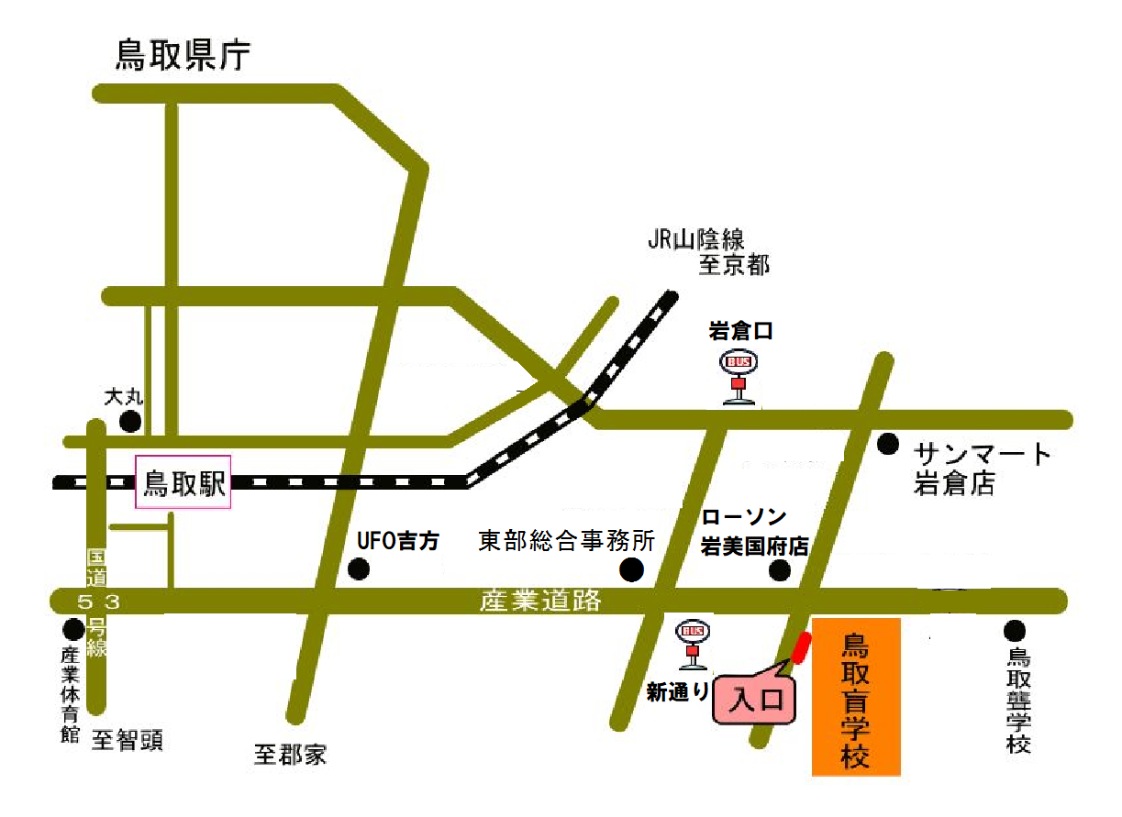
○ＪＲ鳥取駅より乗車 3.6ｋｍ（所要時間約10分）

